Mýdla a prací prostředky

Dominantní PT : EV (VČP, ŽP, ZPŽ)
Forma realizace : 9. ročník ZŠ
Časový rámec : květen , červen

Anotace

Tento projekt se týká mýdel a jejich složení, historii, výrobě, principu čištění.
Cílem je vyhledat, shromáždit, uspořádat a prezentovat informace týkající se mýdel a čistících prostředků.

Klíčové pojmy:

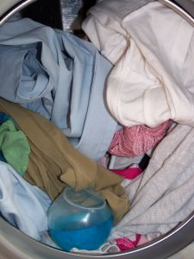
Mýdlo, prací prostředek, tenzidy, internetové vyhledávání, encyklopedie, práce ve skupině, grafické symboly.

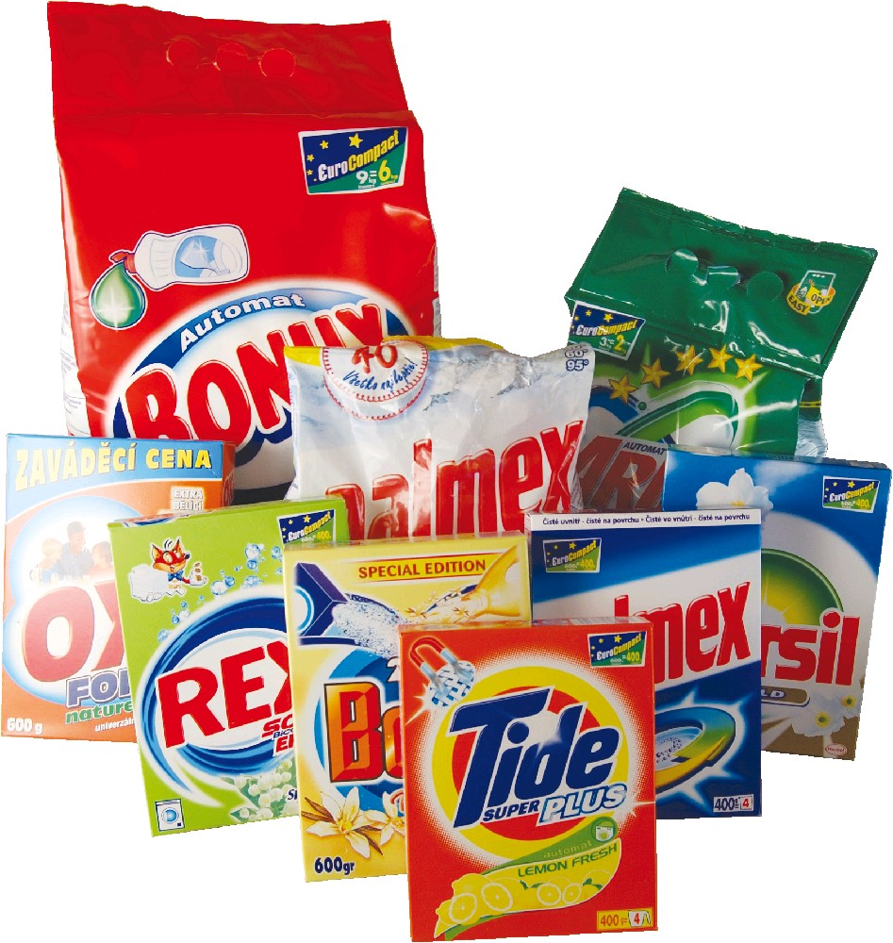
Mezioborové vztahy: přírodopis, chemie,výtvarná výchova

